L i t u r g i e

Orde van dienst voor zondag 10 oktober 2021 in de protestantse Zionskerk te Oostkapelle.
4de zondag van de Herfst.
Liturgische kleur: groen.
Predikant: ds. Ph.A. Beukenhorst.
Ouderling van dienst is Adri Jobse.
Organist is Rinus Jobse.

DIENST VAN DE VOORBEREIDING
- Orgelspel vooraf: variaties over Psalm 27
- Welkom en mededelingen door de ouderling van dienst
- Samen zingen: Liedboek Psalm 130: strofen 1 en 4 [ Psalm van de zondag ]
- Inleiding en Liturgische opening met meegesproken bemoediging en groet
- Lied samen zingen: Liedboek 320: strofen 1, 2 en 3 – ‘Wie oren om te horen…’
- Lambertus, het Kerkschaap

DIENST VAN HET WOORD
- Gebed bij de opening van de Bijbel
- Bijbellezingen door de ouderling: Deuteronomium 15, 1-14 en Marcus 10, 17-27
- Meditatief orgelspel: variaties over ‘God die leven hebt gegeven’ (Joh.v.Dommele)
- Uitleg en verkondiging
- Lied samen zingen: Liedboek 1001: strofen 1, 2 en 3 – ‘De wijze woorden’

DIENST VAN ACTIES EN GEBEDEN EN GAVEN
- Aandacht voor de ‘Actie Schoenendoos’ – Ian en Ingeborg Coppoolse-Verrips
- Voorbeden – Stil gebed – Onze Vader
- Slotwoorden
- Lied samen staande zingen: Liedboek 912: 1, 2, 4 en 6 – ‘Neem mijn leven’ Heenzending en Zegen
- Lied samen staande zingen: Liedboek 431.c. – ‘Amen, amen, amen’
- Bij verlaten kerk: Let op de aanwijzingen en blijf afstand houden 1 ½ meter
- Uitgang collecten: 1. PG Oostkapelle (NL38 RABO 0375 5191 57); 2. Actie Schoenendoos (via de Diaconie: NL45 RBRB 0845 0168 57).
- Uitleidend orgelspel: ‘Songs of Israël’ (Herman Drost)
- Groet aan de voordeur / Ontmoeting en koffiedrinken: let op de 1 ½ meter

Zondagavond 10 oktober 2021

AVONDGEBED
OP DE WIJZE VAN TAIZÉ

Een klein uurtje van rust, muziek, stilte, zingen
in de Protestantse Zionskerk te Oostkapelle
---------------------------------------------------------------------------------------------------------------------------

- Inzingen vooraf van 18.15 tot 18.50 u – m.m.v. van het Projectkoor o.l.v. dirigente Stoffelien Cool-Korporaal – pianist: Cocky Klaver – dwarsfluit: Lian Jobse-Vonk
- Nà het inzingen, vanaf 18.50 uur stil luisteren naar muziek uit Taizé, we komen tot rust

- Welkom door ouderling van dienst Dirk van Maldegem

- Inleiding door ds. Flip Beukenhorst

- We luisteren, zingen mee en herhalen samen het Taizé-lied: ‘Als alles duister is’, we zingen en herhalen het lied in het Nederlands

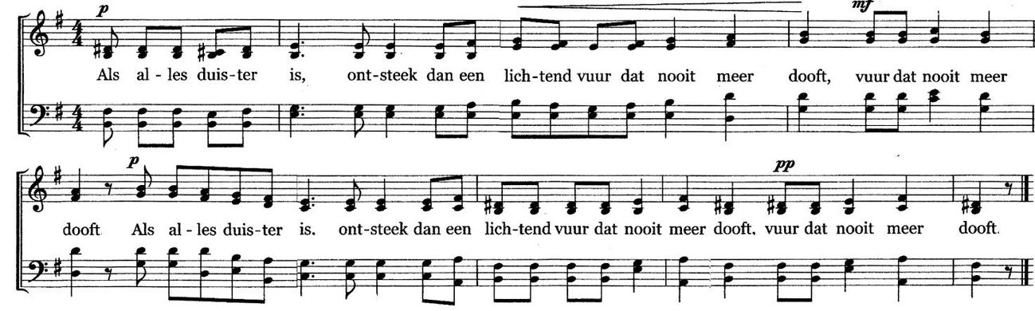

- Bijbellezing door de ouderling van dienst: Psalm 139, 1-6 plus 23-24 (NBV)
‘Voor de koorleider. Van David, een psalm.
HEER, u kent mij, u doorgrondt mij, u weet het als ik zit of sta,
u doorziet van verre mijn gedachten.
Ga ik op weg of rust ik uit, u merkt het op, met al mijn wegen bent u vertrouwd.
Geen woord ligt op mijn tong, of u, HEER, kent het ten volle.
U omsluit mij, van achter en van voren, u legt uw hand op mij.
Wonderlijk zoals u mij kent, het gaat mijn begrip te boven.’
(…)
‘Doorgrond mij, God, en ken mijn hart, peil mij, weet wat mij kwelt,
zie of ik geen verkeerde weg ga, en leid mij over de weg die eeuwig is.’

- Korte meditatie

- We luisteren, zingen mee en herhalen samen het Taizé-lied: ‘God is vol liefde’, we zingen en herhalen het lied in het Nederlands [oorspronkelijke tekst in het Pools]
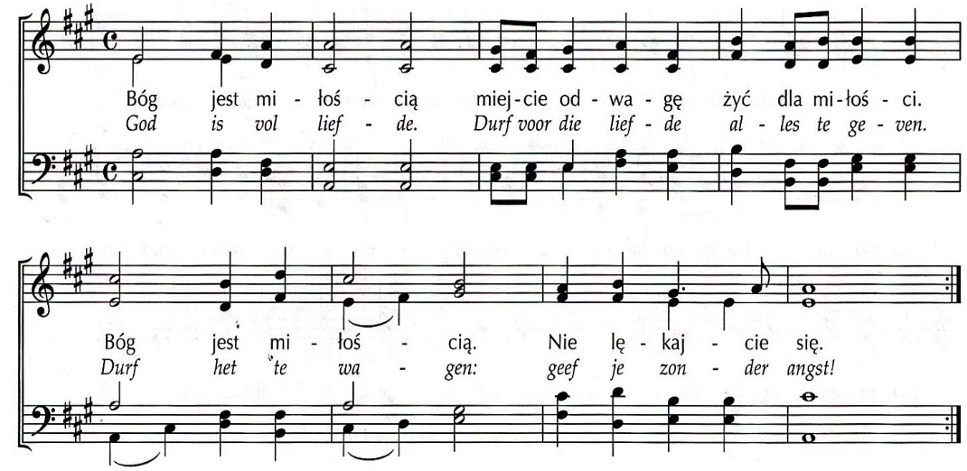
- Kernzin uit de Bijbellezing om de stilte mee in te gaan, een tekst om in stilte over na te denken en te bidden: ‘Doorgrond mij, God, en ken mijn hart, peil mij, weet wat mij kwelt, zie of ik geen verkeerde weg ga, en leid mij over de weg die eeuwig is.’
- Stilte (5 tot 7 minuten)
- De stilte wordt afgesloten met een gezongen ‘Kyrie’ uit Taizé en aansluitend een aantal voorbeden (telkens besloten met een gezamenlijk gezongen ‘Kyrie’)

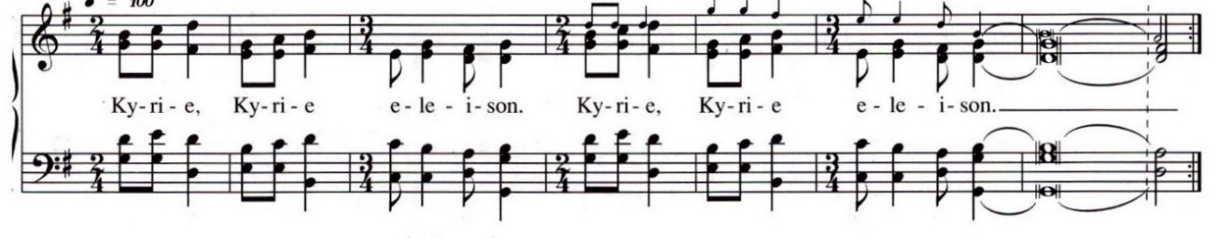
- Gezamenlijk gebeden ‘Onze Vader’
- We zingen het Taizé-lied: ‘U bent de bron van leven’ [oorspronkelijke tekst Italiaans]
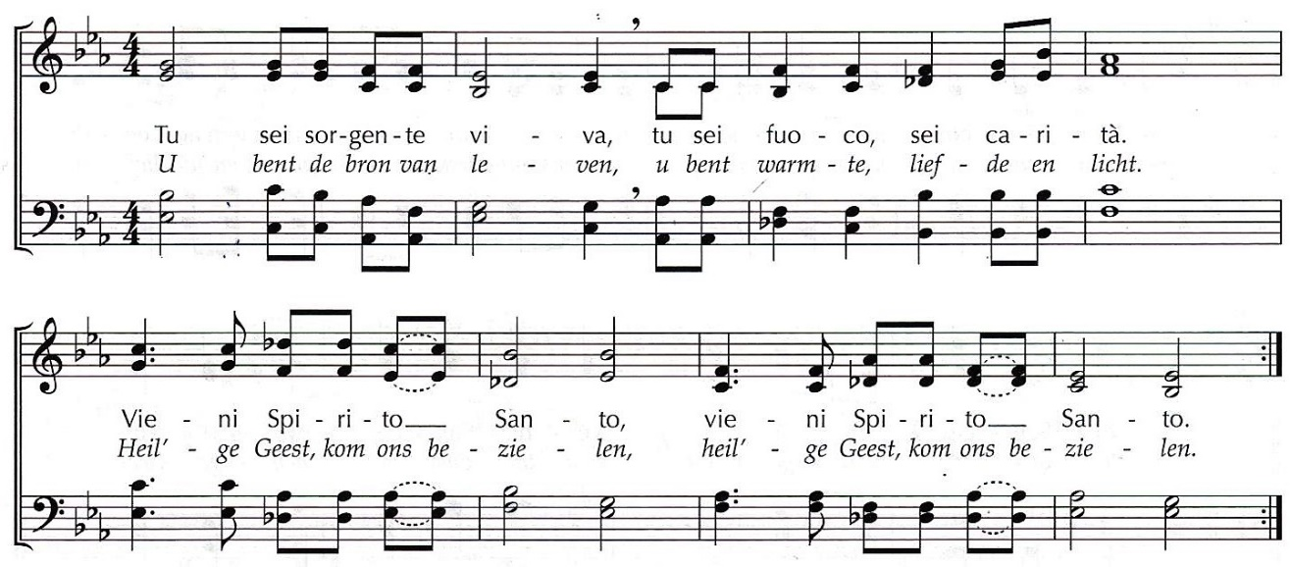
- Heenzending en zegen daarna nogmaals het Taizé-lied: ‘God is vol liefde’
- Twee collecten bij de uitgang voor: 1.PG Oostkapelle en 2.Actie Schoenendoos
Het volgende avondgebed in Oostkapelle op de wijze van Taizé wordt
gehouden op zondagavond 13 maart 2022

